Lisa 20
Teabe- ja keelumärgid
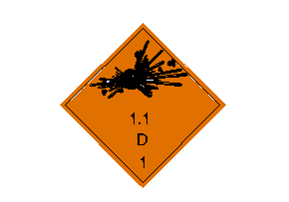 | Plahvatusohtlik ained
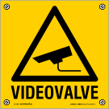 | Videovalve
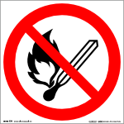 | Lahtise tule ja suitsetamise keeld
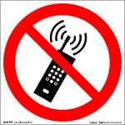 | Mobiiltelefonide kasutamise keeld. Elektroonilised seadmed keelatud
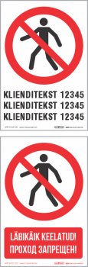 | Läbikäik keelatud

